2006年4月高等教育自学考试全国统一命题考试
工程制图试卷
（课程代码2151）
本试卷满分100分;考试时间150分钟。
总分 |  | 题号 | 一 | 二 | 三 | 四 | 五 | 六 | 七 | 八 | 九 | 十 | 十一
核分人 |  | 题分 | 6 | 9 | 8 | 10 | 8 | 10 | 10 | 5 | 10 | 10 | 14
复查人 |  | 得分
一、单项选择题（本大题共3小题，每小题2分，共6分）
得分 | 评卷人 | 复查人
1．截平面倾斜于圆柱的轴线，截平面与圆柱的交线是（）
A.圆
B.直线
C.双曲线
D.椭圆
2．两相交回转体同轴线时，它们的相贯线是（）
A.空间曲线
B.圆
C.直线
D.椭圆
3．正确的剖面图是（）
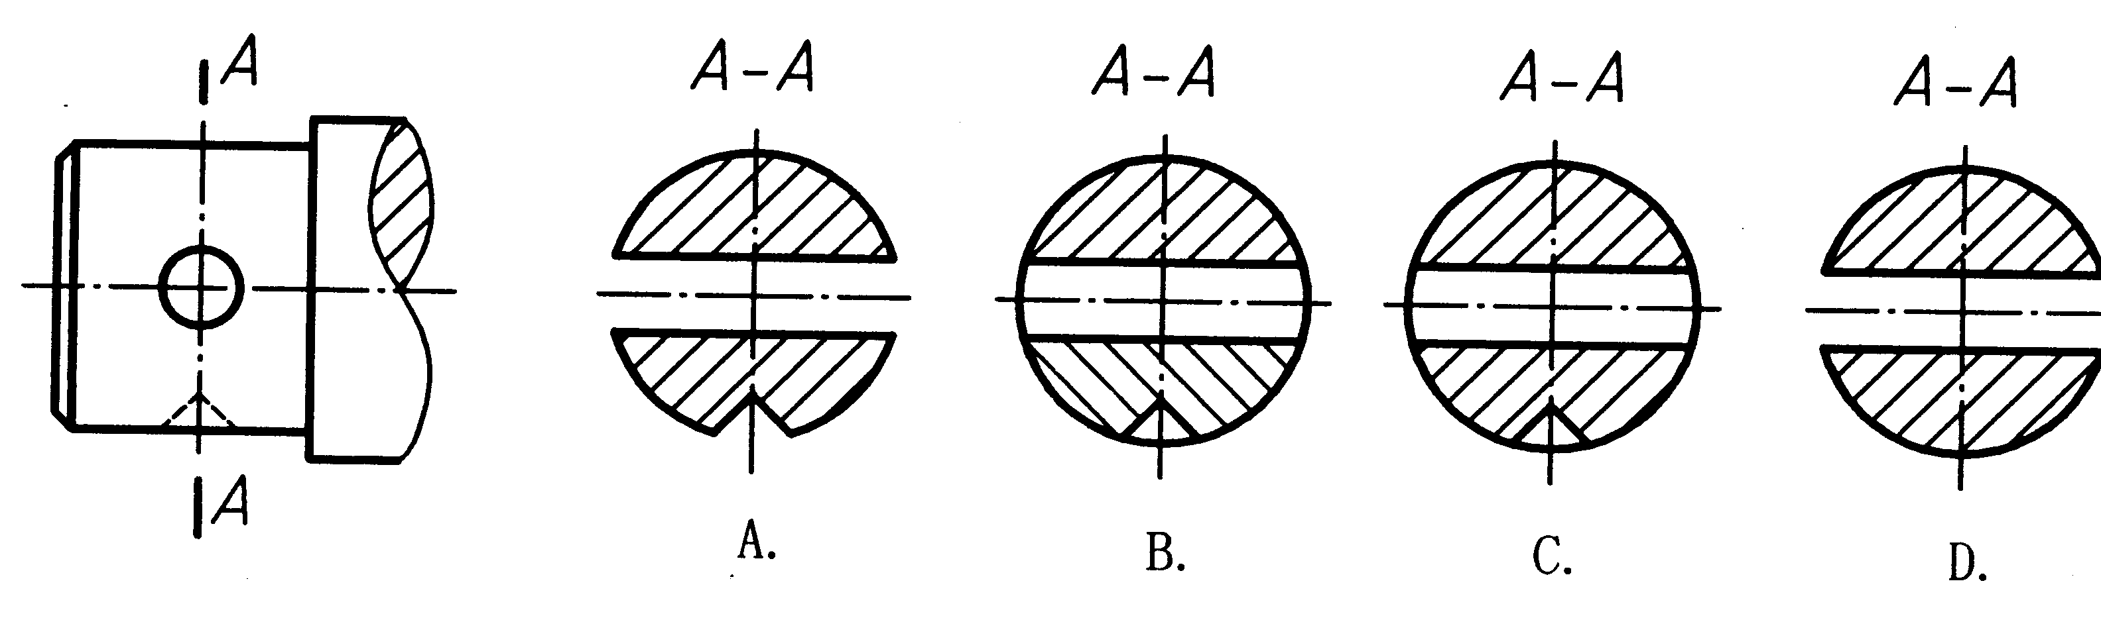
二、双项选择题（本大题共3小题，每小题3分，共9分）在每小题列出的五个备选项中有二个是符合题目要求的，请将其代码填写在题后的
得分 | 评卷人 | 复查人
4．点A在圆柱表面上，正确的两组视图是（）
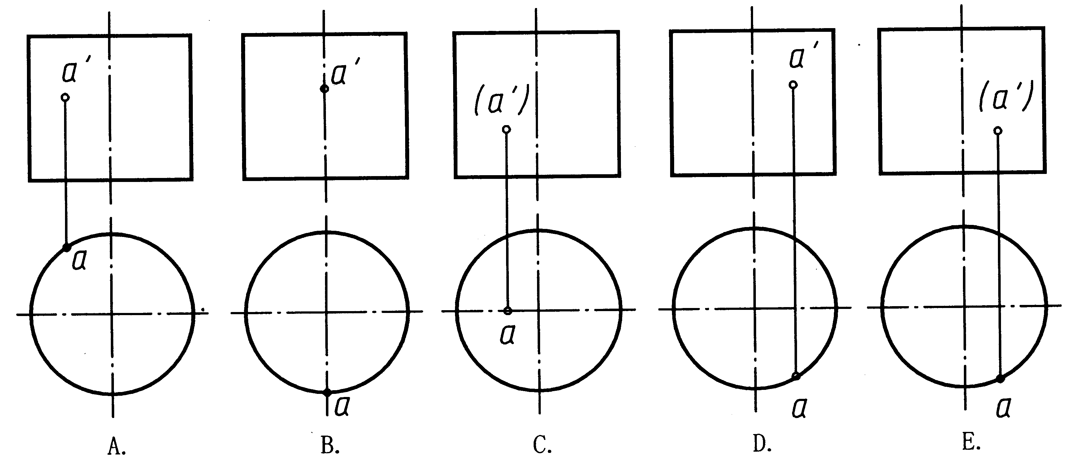
5．在下列五组视图中，正确的两组视图是（）
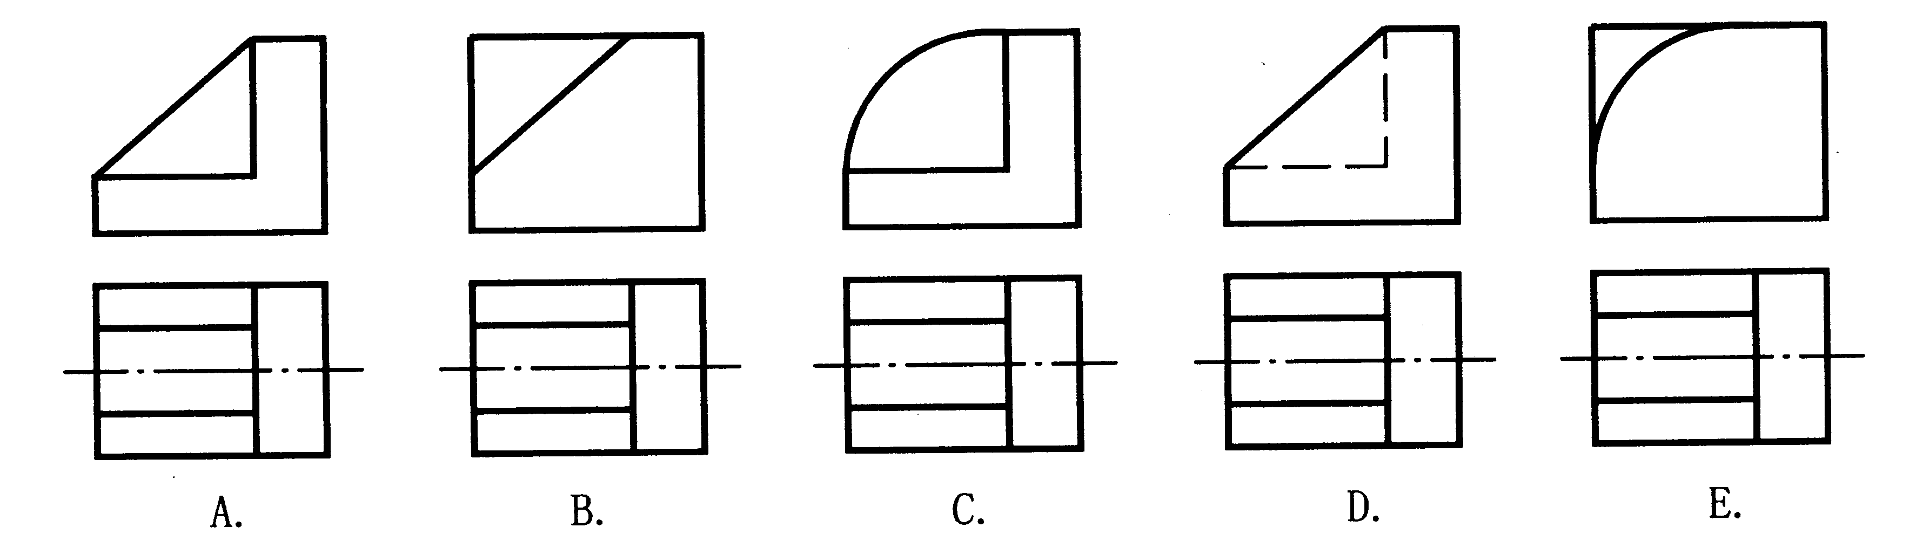
6．已知物体的主视图和俯视图，其正确的左视图是（）[最新年份咨询qq593777558]
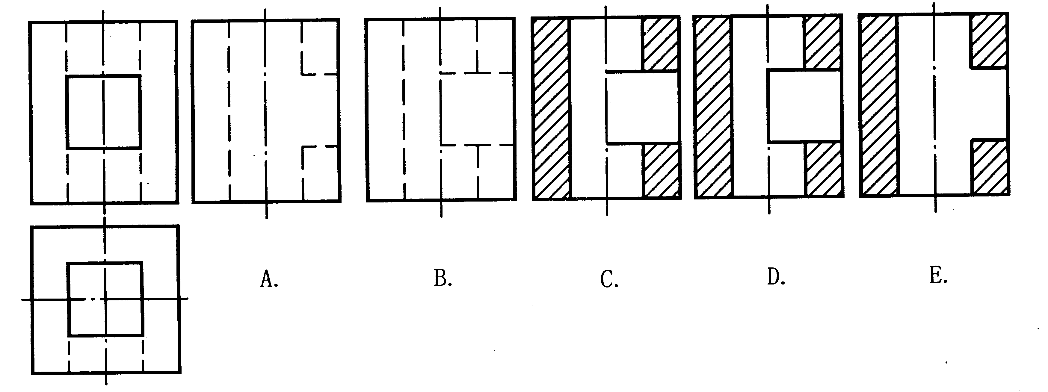
三、点线面作图题（本大题共2小题，其中第7小题3分、第8小题5分，共8分）
得分 | 评卷人 | 复查人
7．完成四边形ABCD的水平投影。8．已知直线AB长30毫米，通过圆心0与
圆垂直，且以圆为对称面。求作AB的
投影，并判别可见性。[最新年份咨询qq593777558]
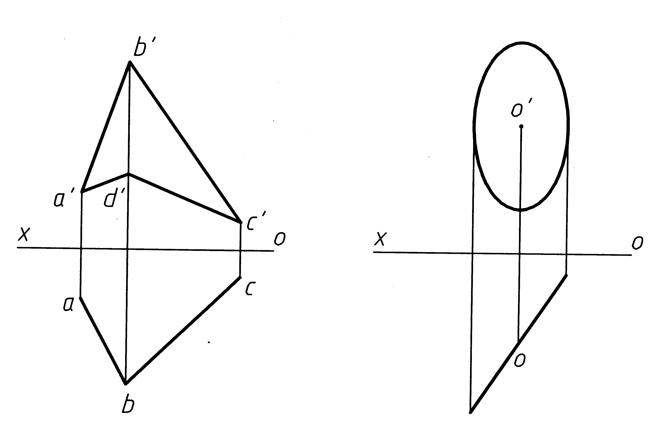
四、截交线作图题（10分）
得分 | 评卷人 | 复查人
9．已知立体的主视图和俯视图，画出左视图中截交线及轮廓线的投影。
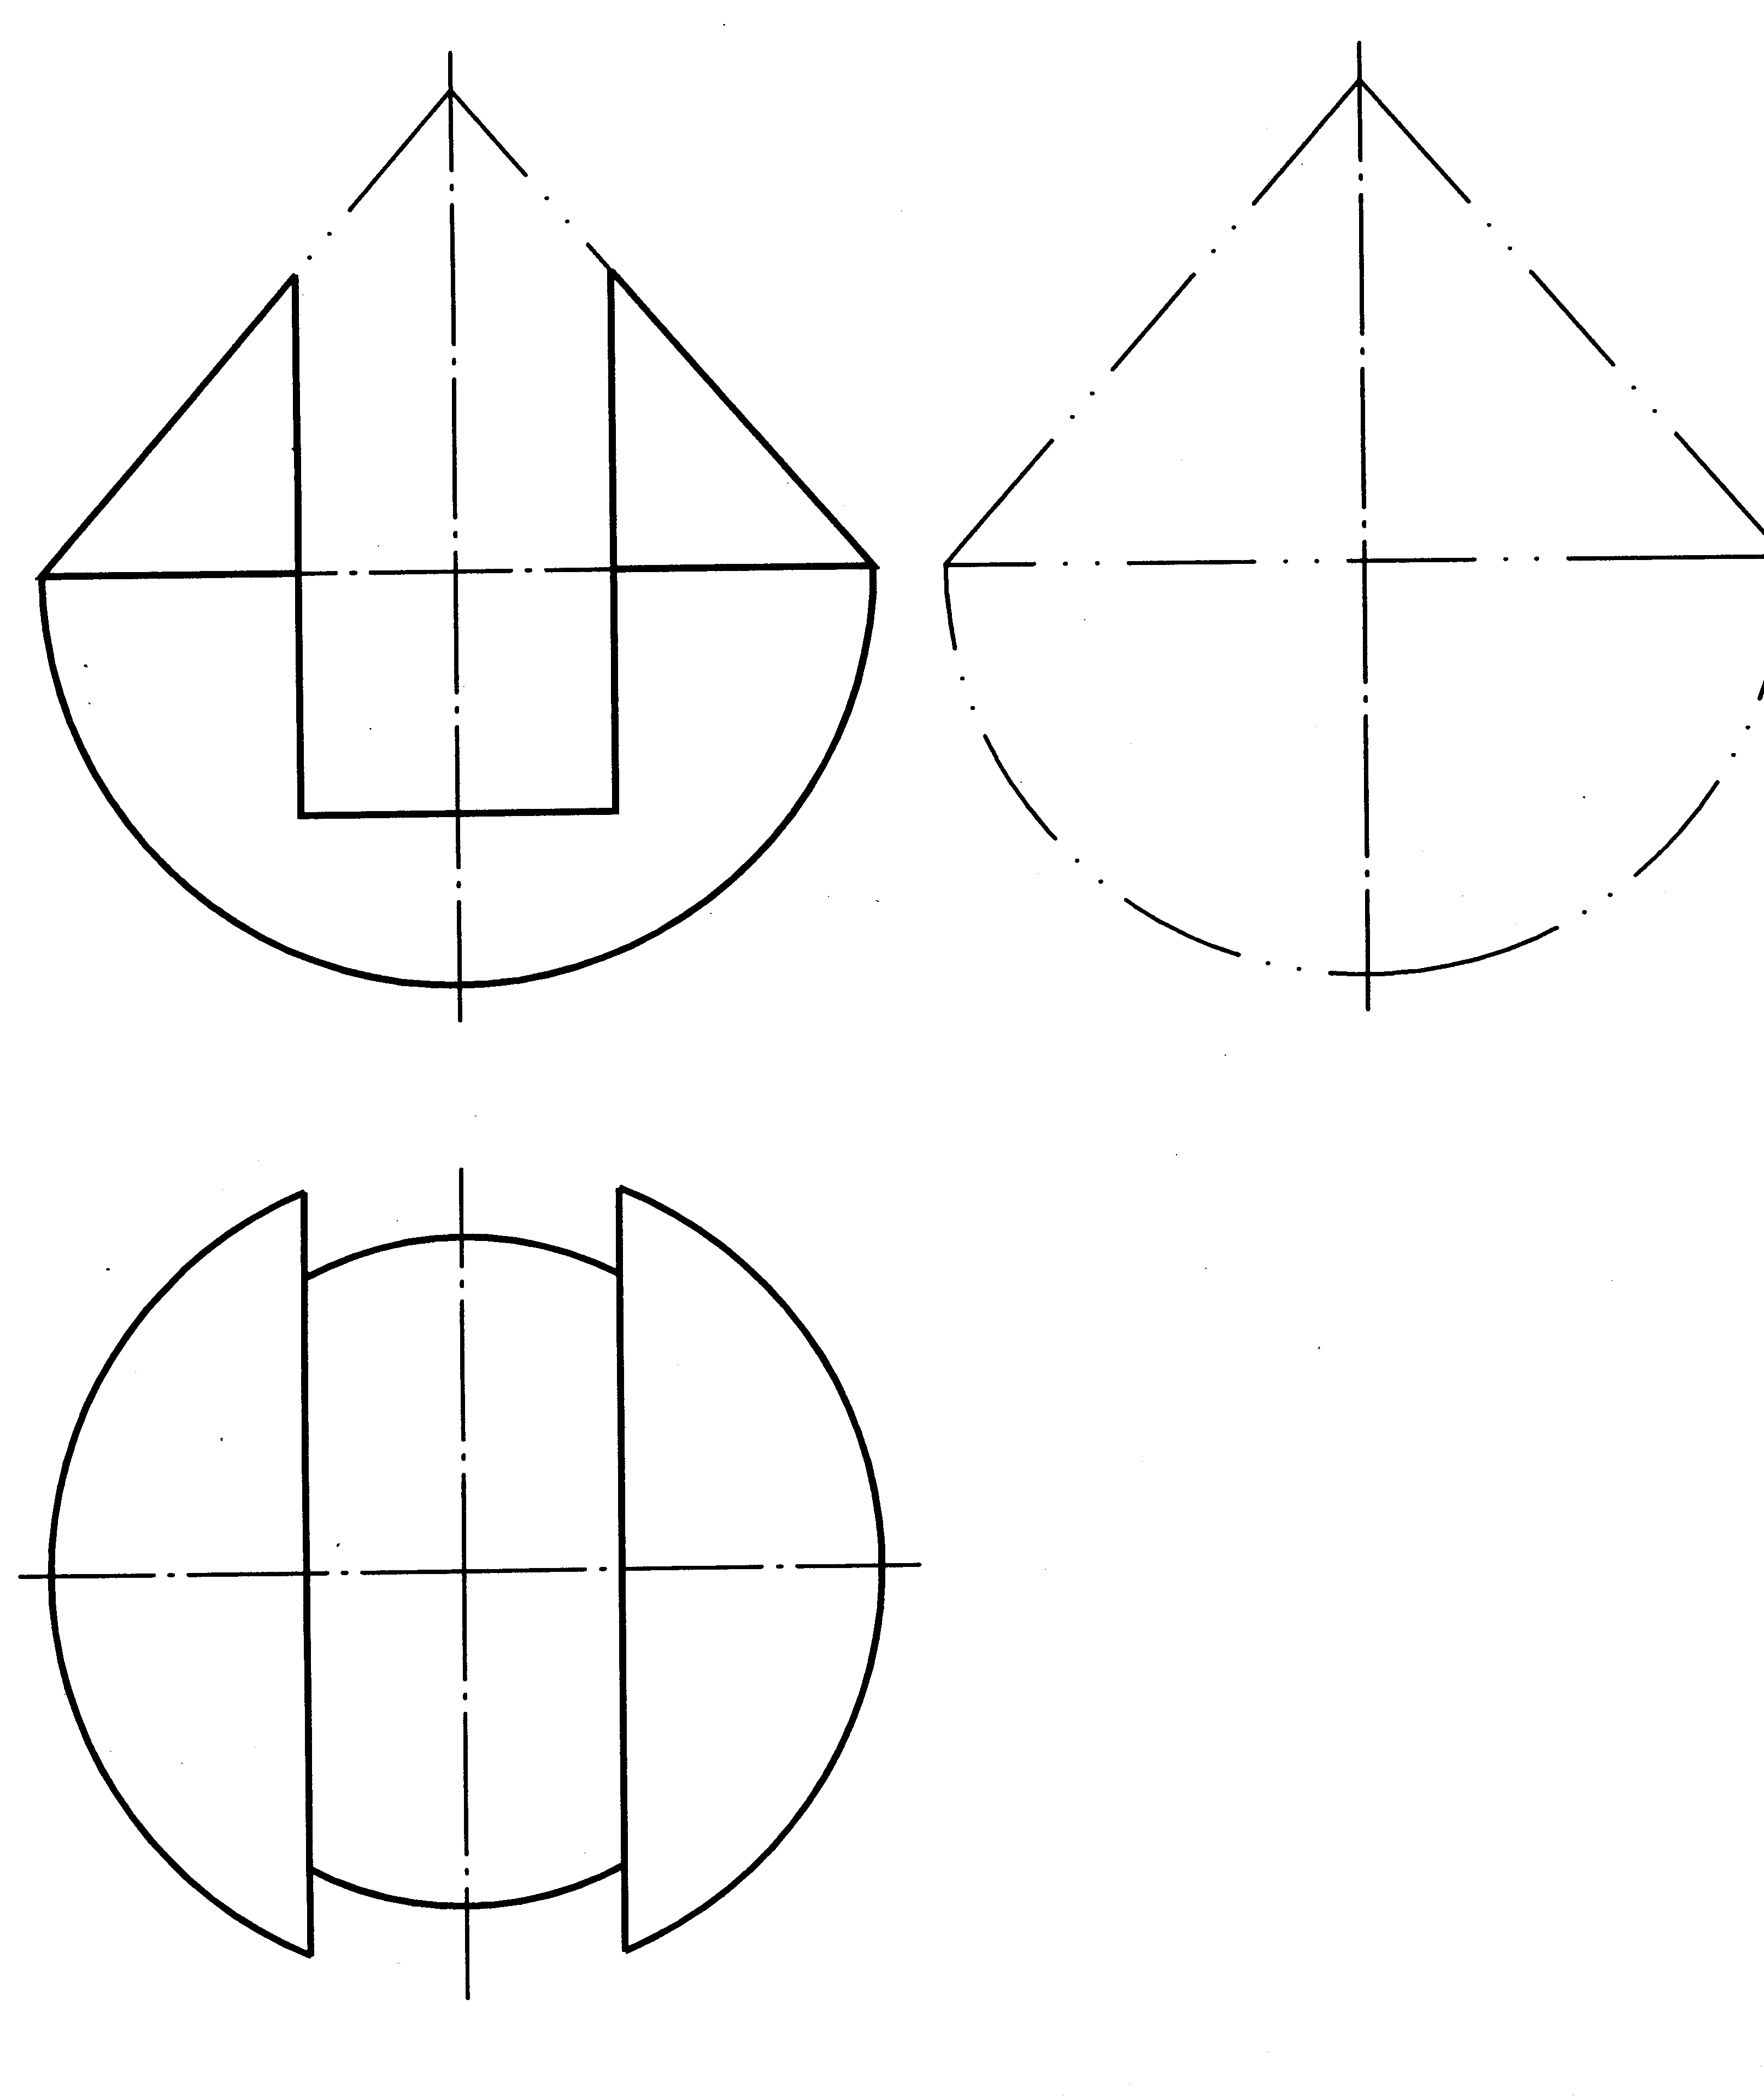
五、相贯线作图题（8分）
得分 | 评卷人 | 复查人
10．已知立体的俯视图和左视图，补画主视图中的相贯线投影。[最新年份咨询qq593777558]
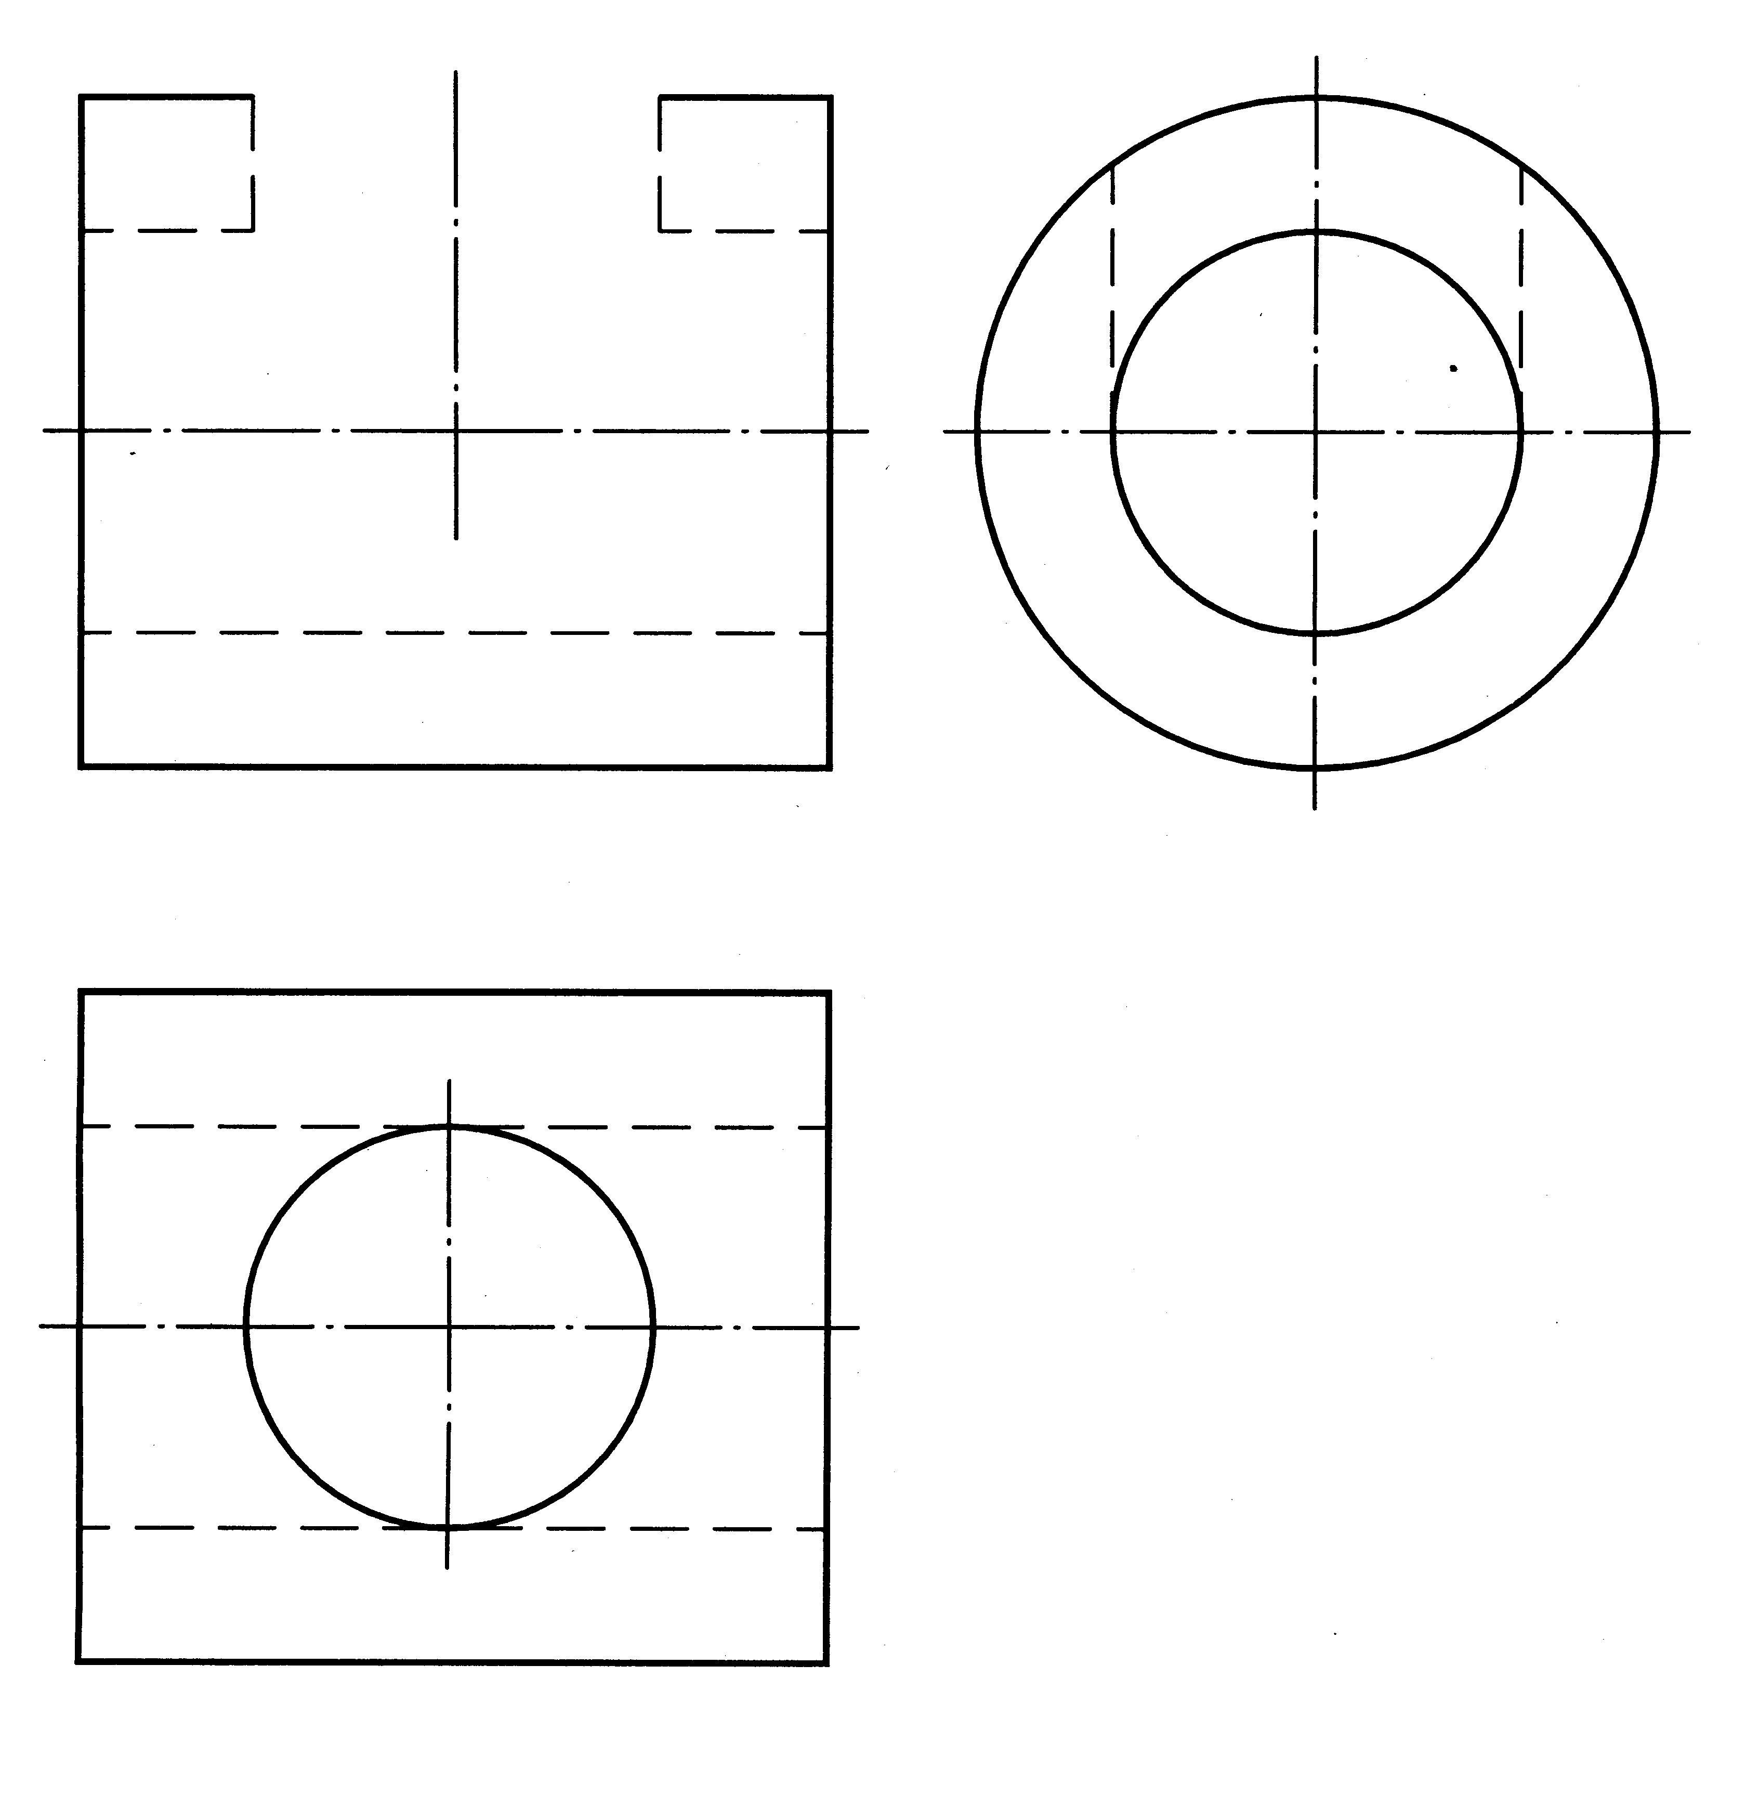
六、组合体作图题（10分）[本科目答案页面导航：http://zk.ikaoti.cn/zikao.htm]
得分 | 评卷人 | 复查人
11．已知立体的主视图和俯视图，求左视图(虚线不能省略)。
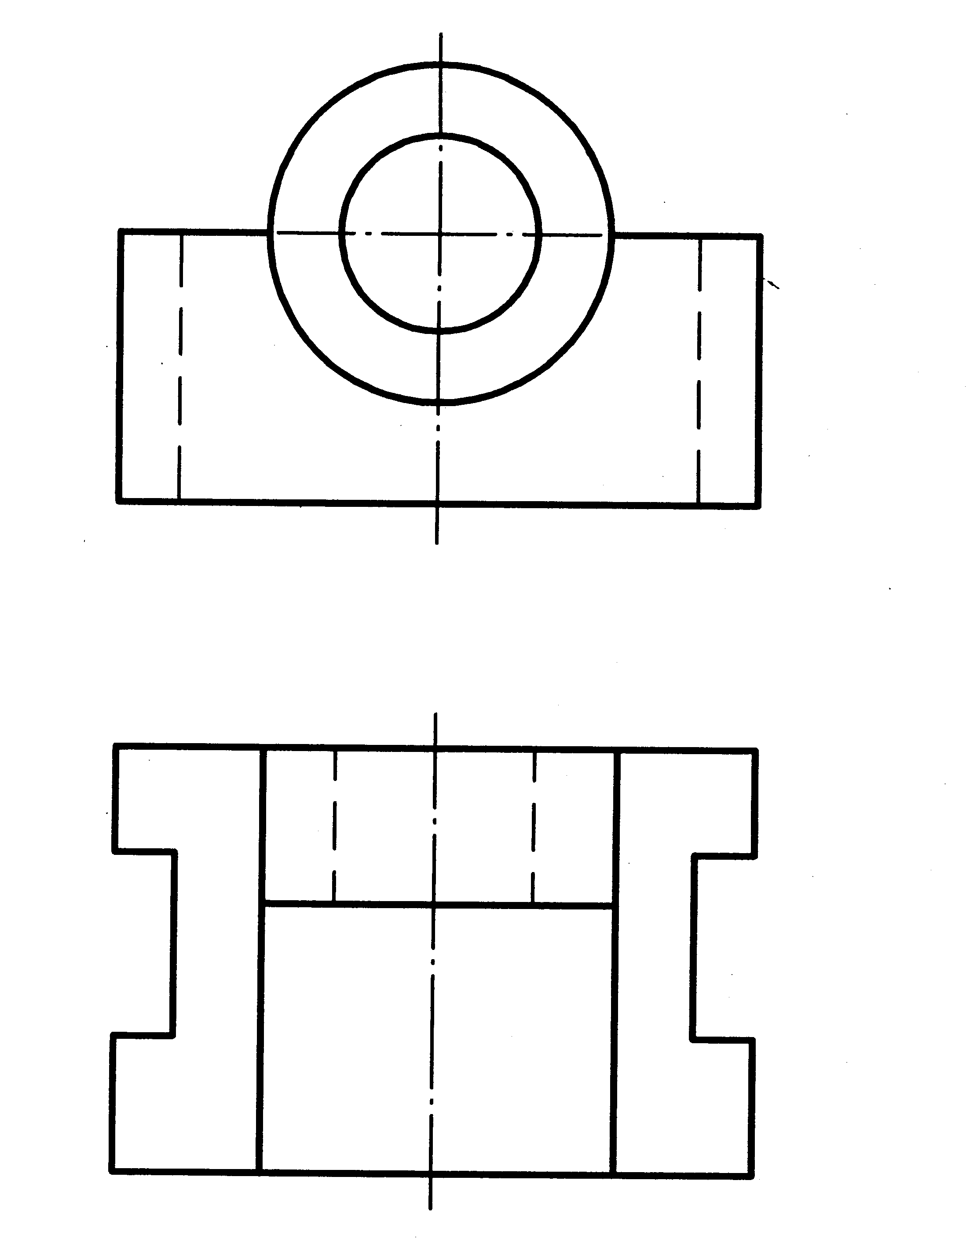
七、组合体尺寸标注题（10分）
得分 | 评卷人 | 复查人
l2．标注组合体的尺寸，尺寸数值按1：1在图中量取后取整数。
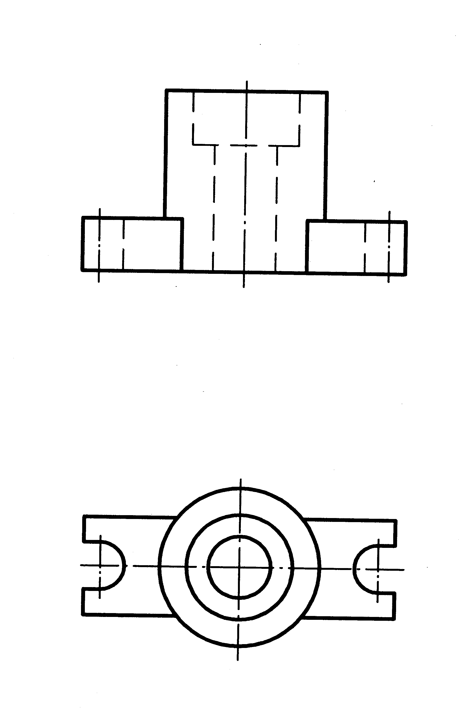
八、轴测图作图题(5分)
得分 | 评卷人 | 复查人
13．根据给定的主视图和俯视图，画全立体的正等轴测图。[本科目答案页面导航：http://zk.ikaoti.cn/zikao.htm]
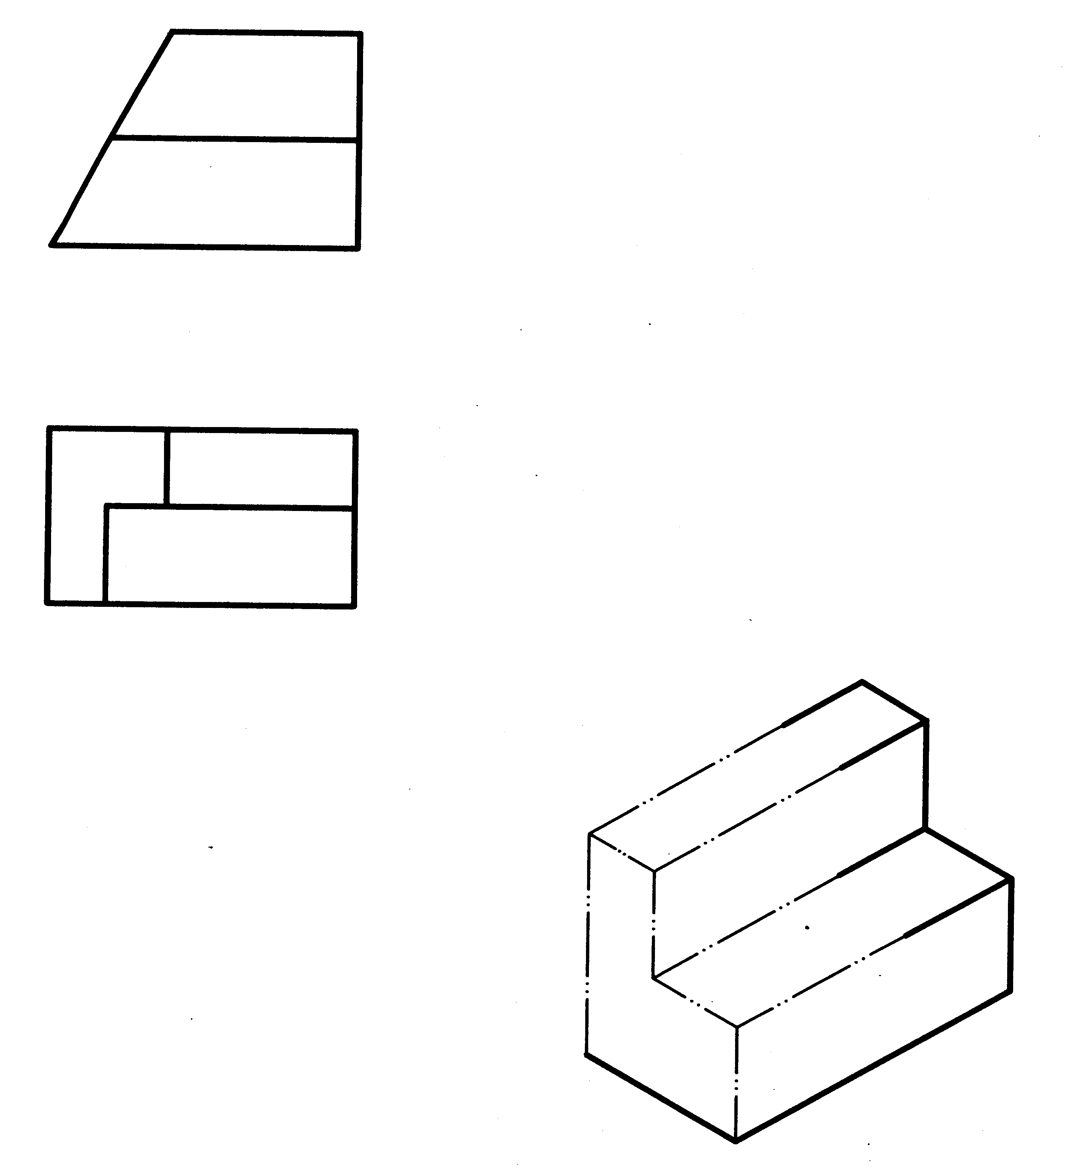
九、表达方法作图题(10分)
得分 | 评卷人 | 复查人
14．根据给出物体的主视图和俯视图，在中间空白线框内将主视图画成全剖视图。
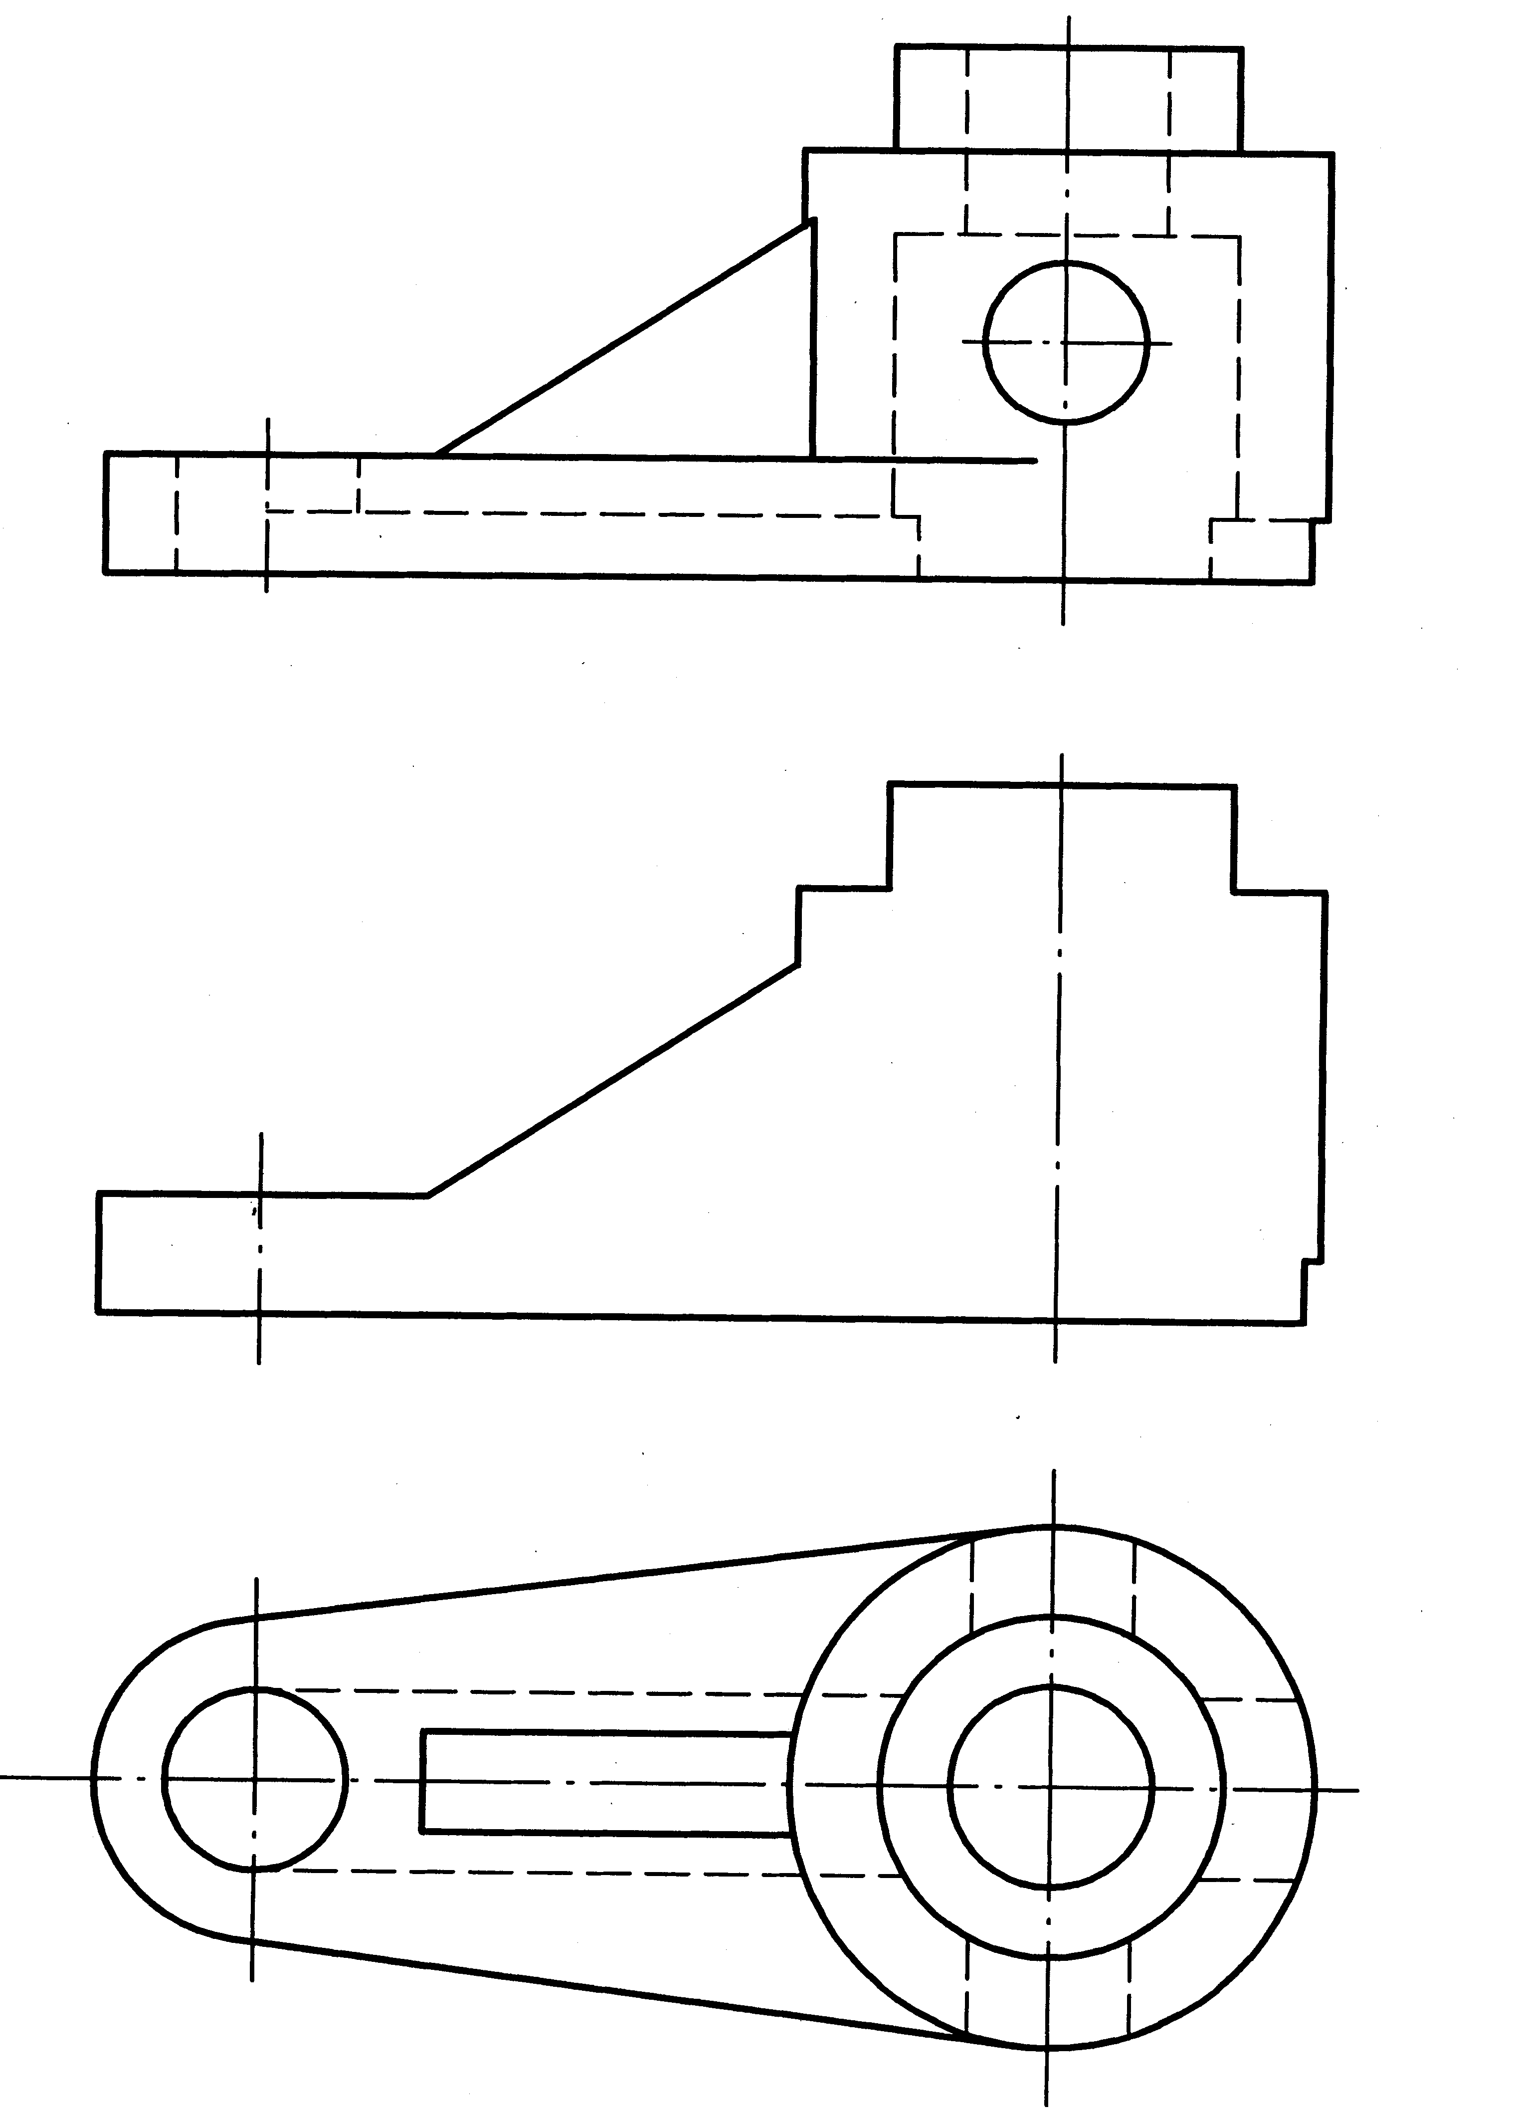
十、标准件和常用件作图题(10分)
得分 | 评卷人 | 复查人
15．补全螺栓连接图主视图中所缺的线。
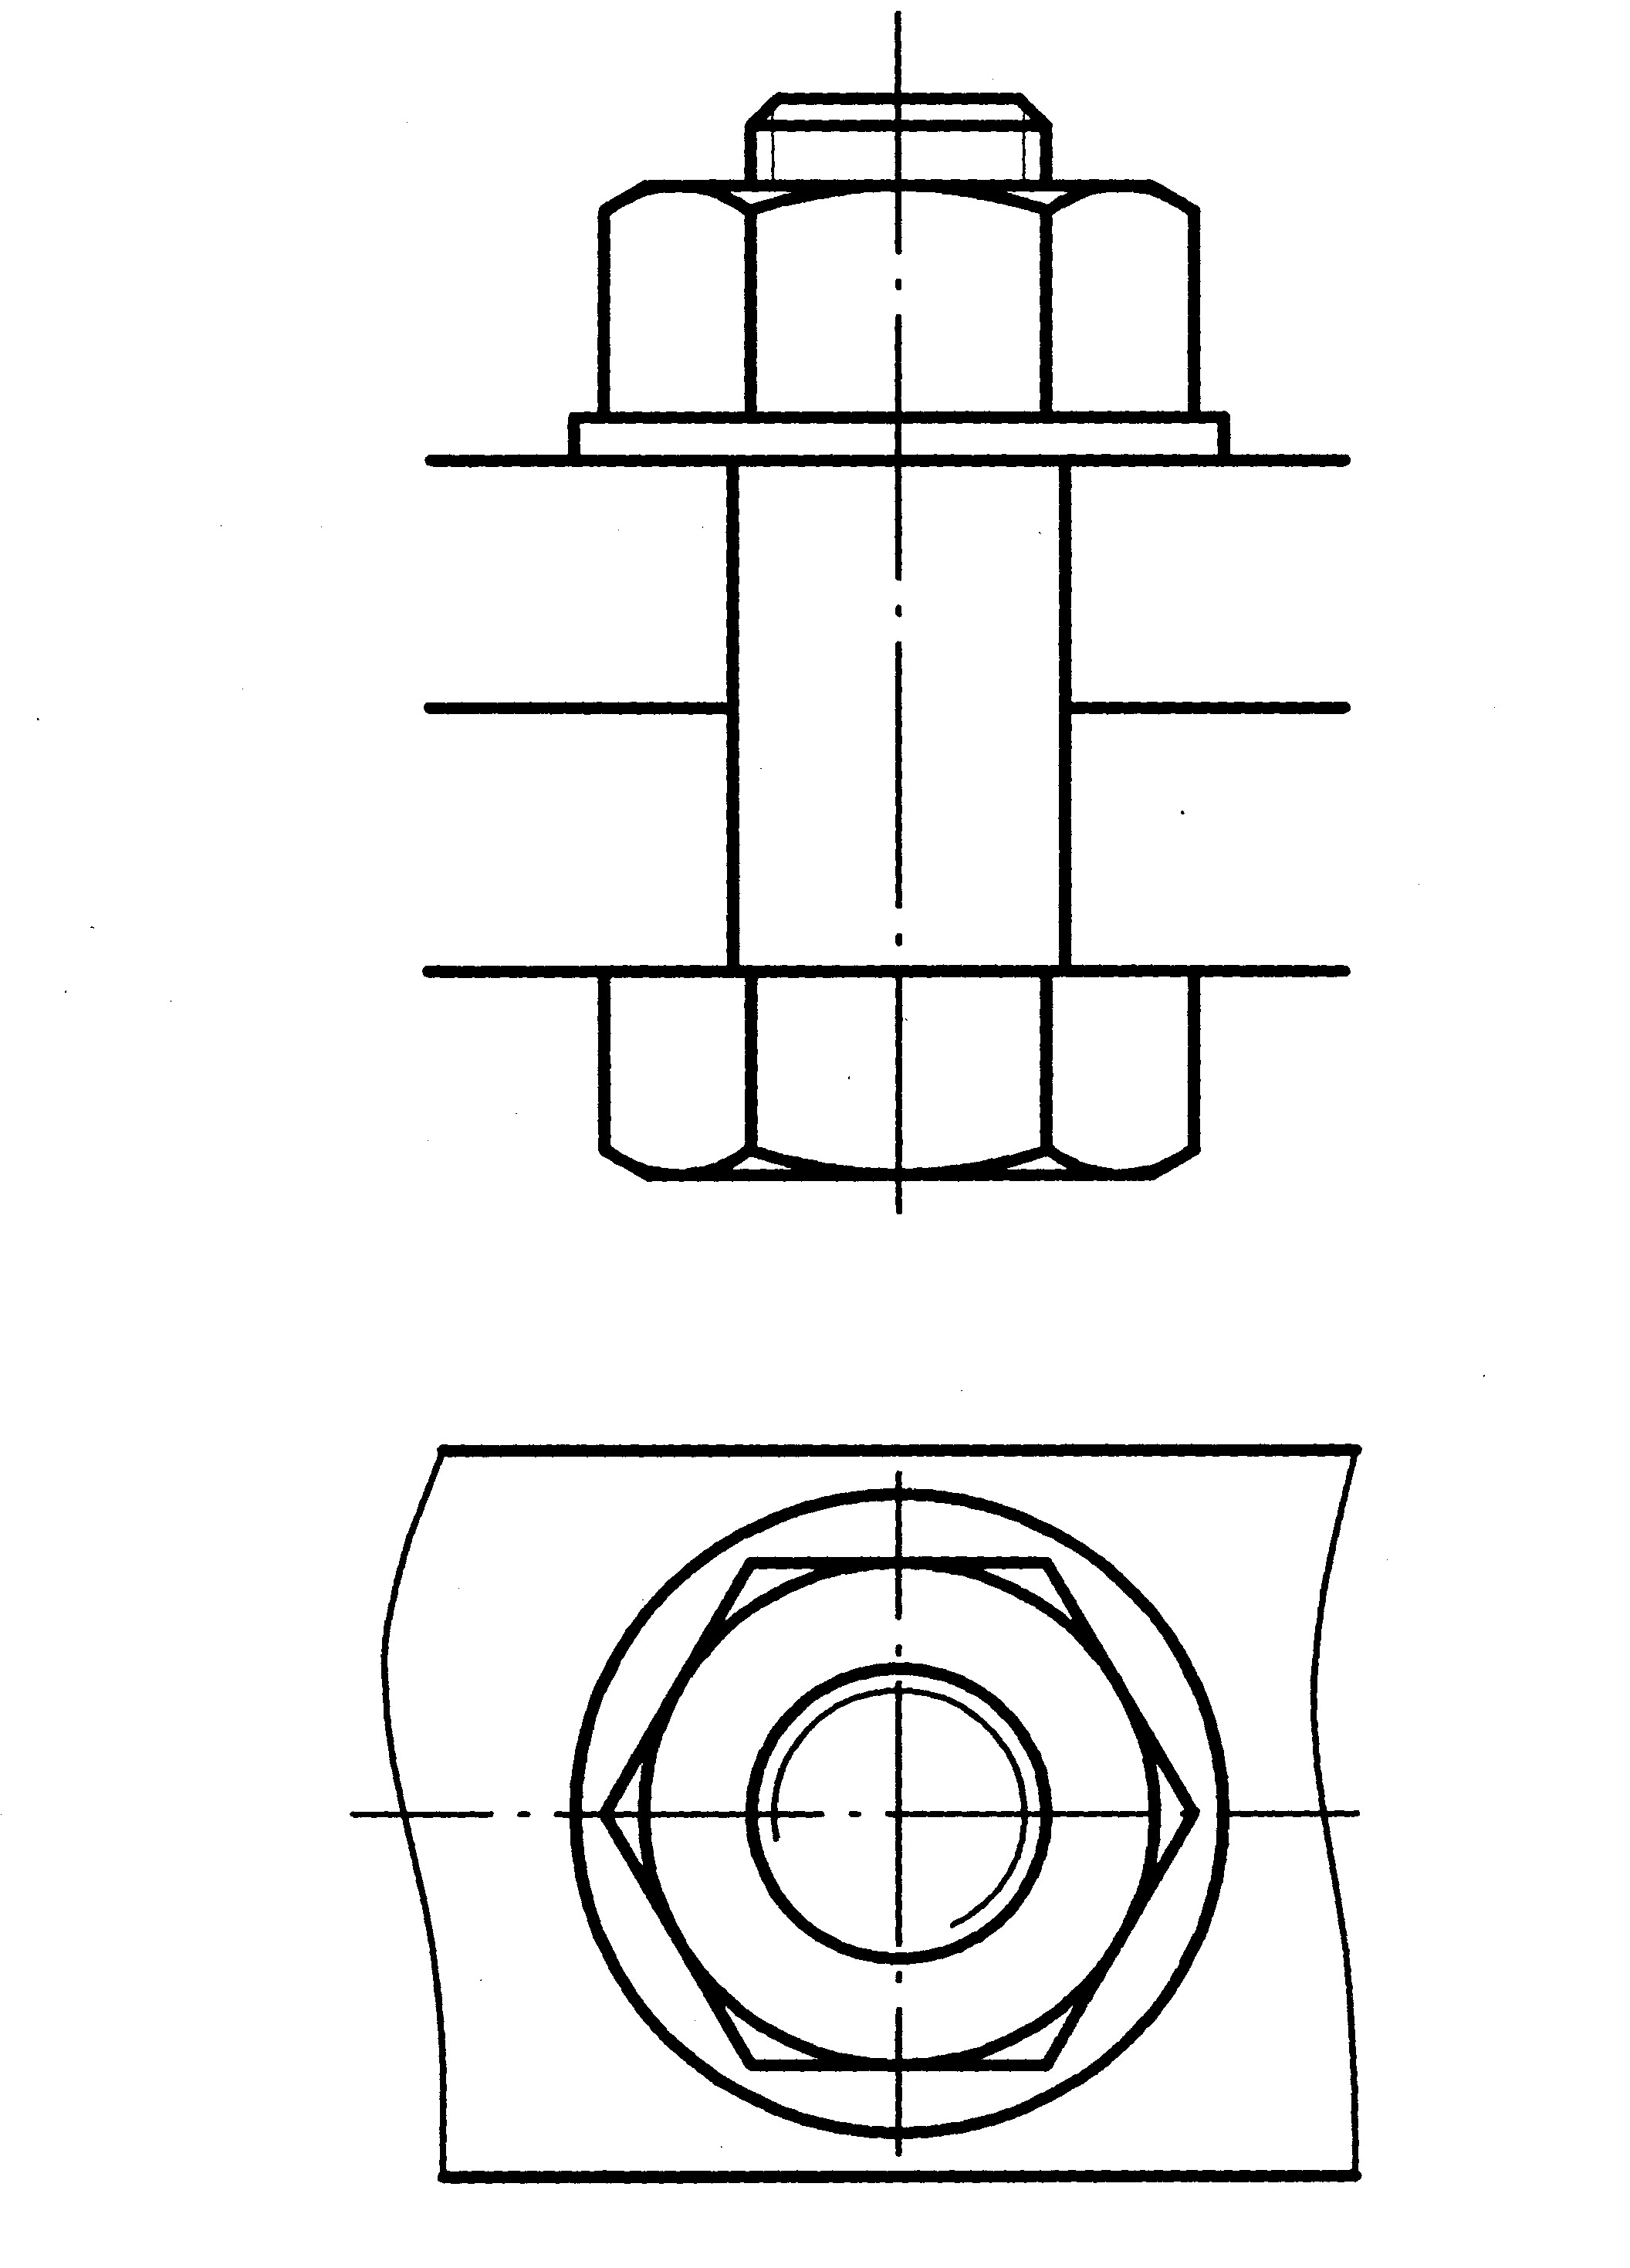
十一、读零件图题(本大题共2小题，其中第16小题9分，第17小题5分，共14分)
得分 | 评卷人 | 复查人
看懂零件图（见第12页）完成16、17题：
16．在指定位置画出A向视图。
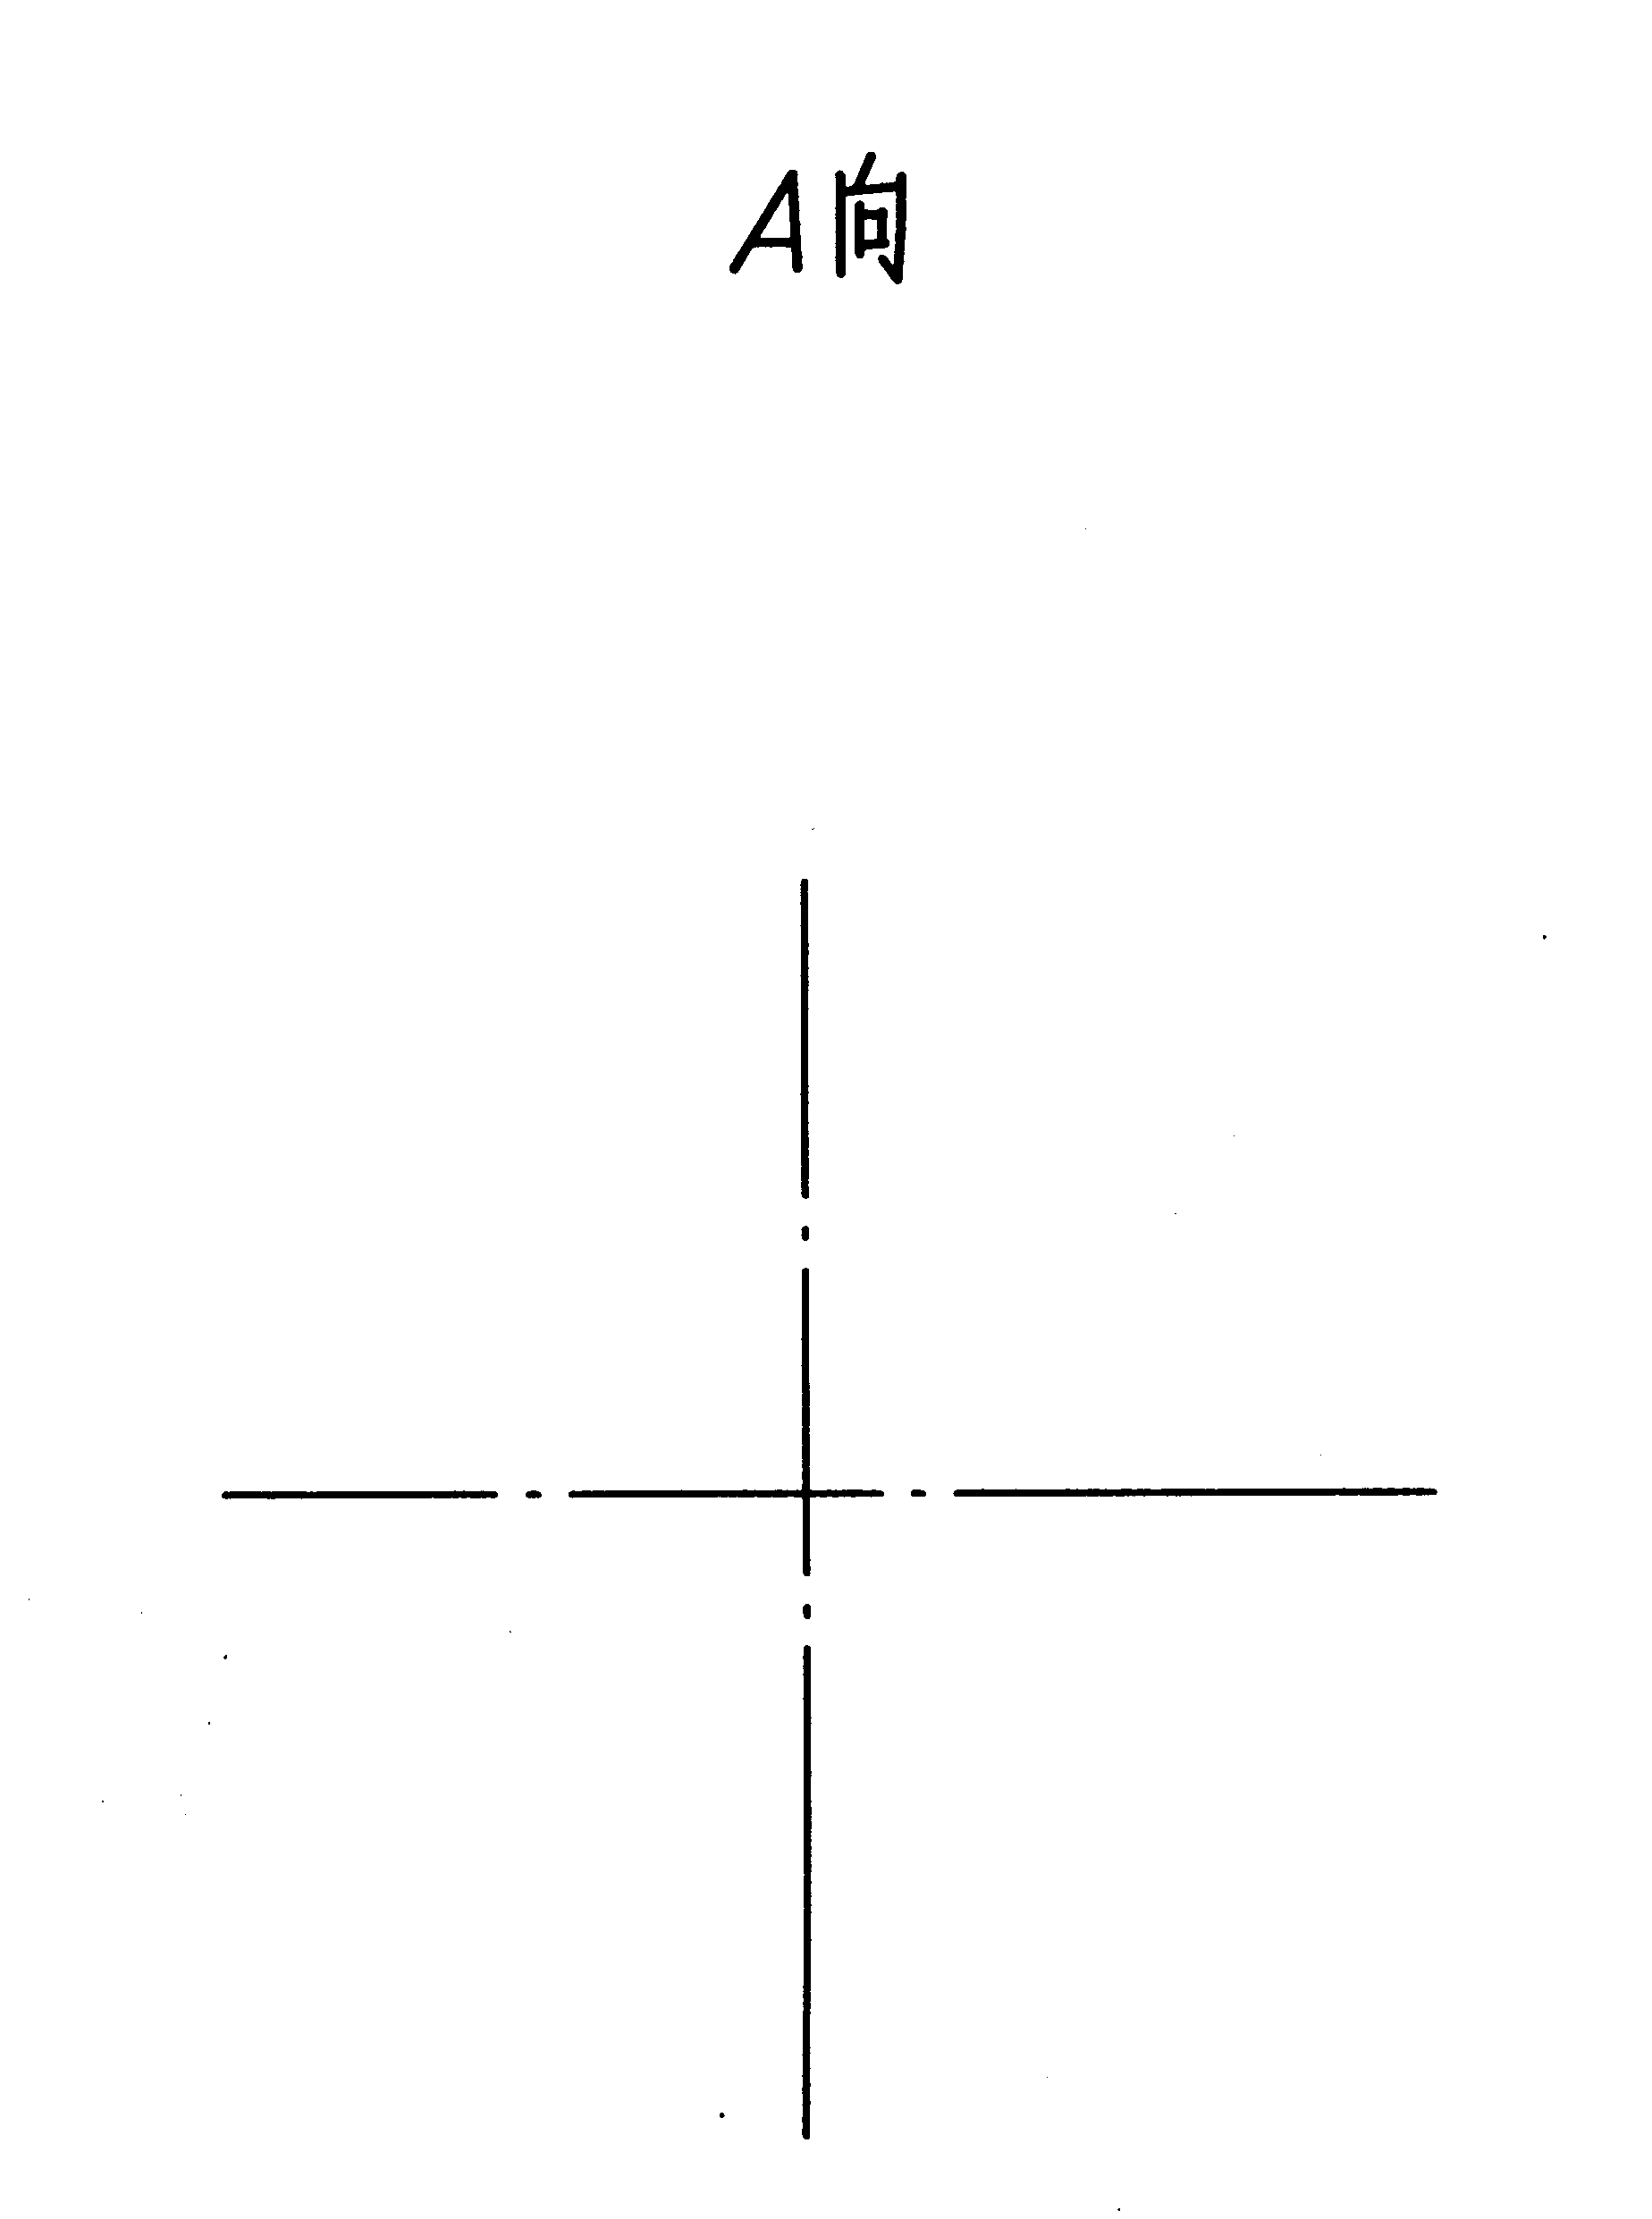
17．回答下列问题：
(1)该零件在四类典型零件中属于______类零件。
(2)零件上共有______个沉孔。
(3)零件上退刀槽的宽度尺寸为______。
(4)列出所有含公差要求的尺寸：______。
(5)零件的大部分表面用______的方法获得。
